«УТВЕРЖДАЮ» «УТВЕРЖДАЮ»
Председатель Комитета по Председатель Правления
физической культуре и спорту РОСО «Федерация Киокусинкай
Тверской области Тверской области»
__________ Решетов А.А. ___________Малец А.В.

ПОЛОЖЕНИЕ

о проведении Чемпионата
Тверской области по киокусинкай
среди мужчин и женщин
(ката)
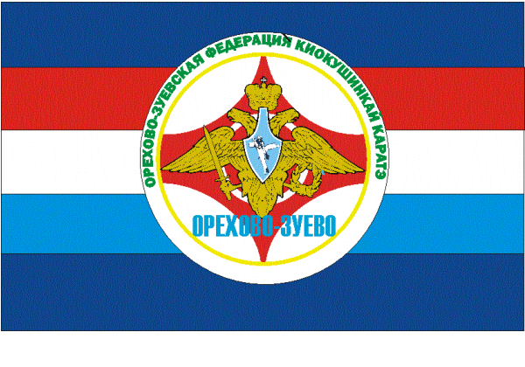

г. Тверь
2018 г.

- Цели и задачи
- Пропаганда Киокусинкай как здорового образа жизни среди населения
Тверской области.
- Воспитание молодёжи в духе патриотизма и укрепление дружбы между спортсменами клубов, городов, регионов.
- Повышение уровня мастерства, выявление техничных, сильнейших
спортсменов.
- Формирование высоких духовных, нравственных, физических качеств и
всестороннего развития личности.

2. Сроки и место проведения соревнований
Соревнования проводятся 17 марта 2018г. в г. Твери, ул. Левитана 87, ФОК им. С.Ахмерова.
08:00-9:30 - мандатная комиссия
9:30-9:50 – краткий судейский семинар
10:00 – торжественное открытие соревнований.

3. Руководство проведением соревнований
Общее руководство подготовкой и проведением Чемпионата осуществляет Комитет по физической культуре и спорту Тверской области. Непосредственное руководство соревнованиями возлагается на РОСО «Федерация Киокусинкай Тверской области» - Малец Андрей, Филиппов Валерий и главную судейскую коллегию.
Главный судья соревнований – Малец А.В.,
главный секретарь – Лисенкова О.Е.

4. Участники соревнований и условия допуска
К Чемпионату допускаются спортсмены спортивных коллективов Тверской области.
Соревнования проводятся среди мужчин и женщин
старше 18 лет. Участники соревнований должны быть в чистом белом доги соответствующих их квалификации поясах.
Участники должны иметь:
- именную заявку на участие в соревновании, заверенную руководителем спортивной Организации и врачом врачебно- физкультурного диспансера;
- документ, удостоверяющий личность спортсмена (паспорт), Будо-паспорт;
- страховое свидетельство (спортивная страховка действительная на время проведения соревнований);

5. Регламент проведения соревнований
Ката (мужчины, женщины):
1 круг: обязательная программа – гекусай се;
2 круг (финал): произвольная программа – 1 сложное ката по выбору (янцу, цуки но ката, сайфа, сейпай, сусихо, канку, сейенчин, гарю).
В финал выходят 4-6 спортсменов, набравших максимальное количество баллов в 1-ом круге. Количество вышедших в финал зависит от общего количества участников в категории.

6. Судейство
Судейские бригады комплектуются из представителей команд (каждая команда представляет не менее одного судьи), с заявкой на участников прислать заявку на судей.

7. Награждение
Участники, занявшие 1- 3 места, награждаются: дипломами, медалями, кубками,;

8. Претензии
Претензии и протесты не принимаются.

9. Заявки
Официальную заявку на участие в соревнованиях необходимо прислать до 12 марта 2018 года по E-mail: karatetver@mail.ru,
Контактные лица: Малец Андрей Владимирович тел. 8 (915) 714-77-82.
10. Финансирование
Расходы, связанные с командированием спортсменов, осуществляют
командирующие организации. Расходы, связанные с проведением соревнований, осуществляют РОСО «Федерация Киокусинкай Тверской области», Комитет по физической культуре и спорту Тверской области (согласно утвержденной сметы).

